附件2
2009广东省青少年机器人VEX、投篮选拔赛交通图

一、竞赛地点
东莞科学馆（东莞市城区新芬路38号人民公园正门侧）
二、交通图
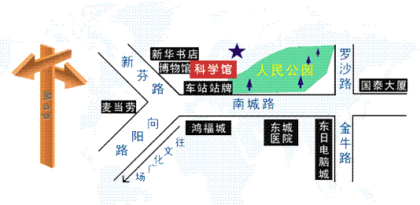
三、乘车路线
1、从深圳宝安国际机场或广州白云国际机场，乘坐到东莞候机楼的机场专线到终点站，打车至报到地点(约15公里、30元）
2、从石龙火车站坐63路到榴花公园站，换坐C3路公交到人民公园站下车到报到地点
3、从东莞火车站坐87路到榴花车站，换坐C3路公交到人民公园站下车即到报到地点；或从东莞火车站坐车到南城汽车站，换坐C3路或18路到人民公园站下车即到报到地点
4、从东莞汽车总站坐29路到东莞宾馆下车即到报到地点
四、自驾路线图
1、从广深高速东莞出口下后，东莞收费站—环城路莞太立交—莞太路—向阳路—新芬路—东莞科学馆
2、从莞深高速寮步出口下后，走莞樟大道—东纵路—罗沙路—和阳路—新芬路—东莞科学馆

